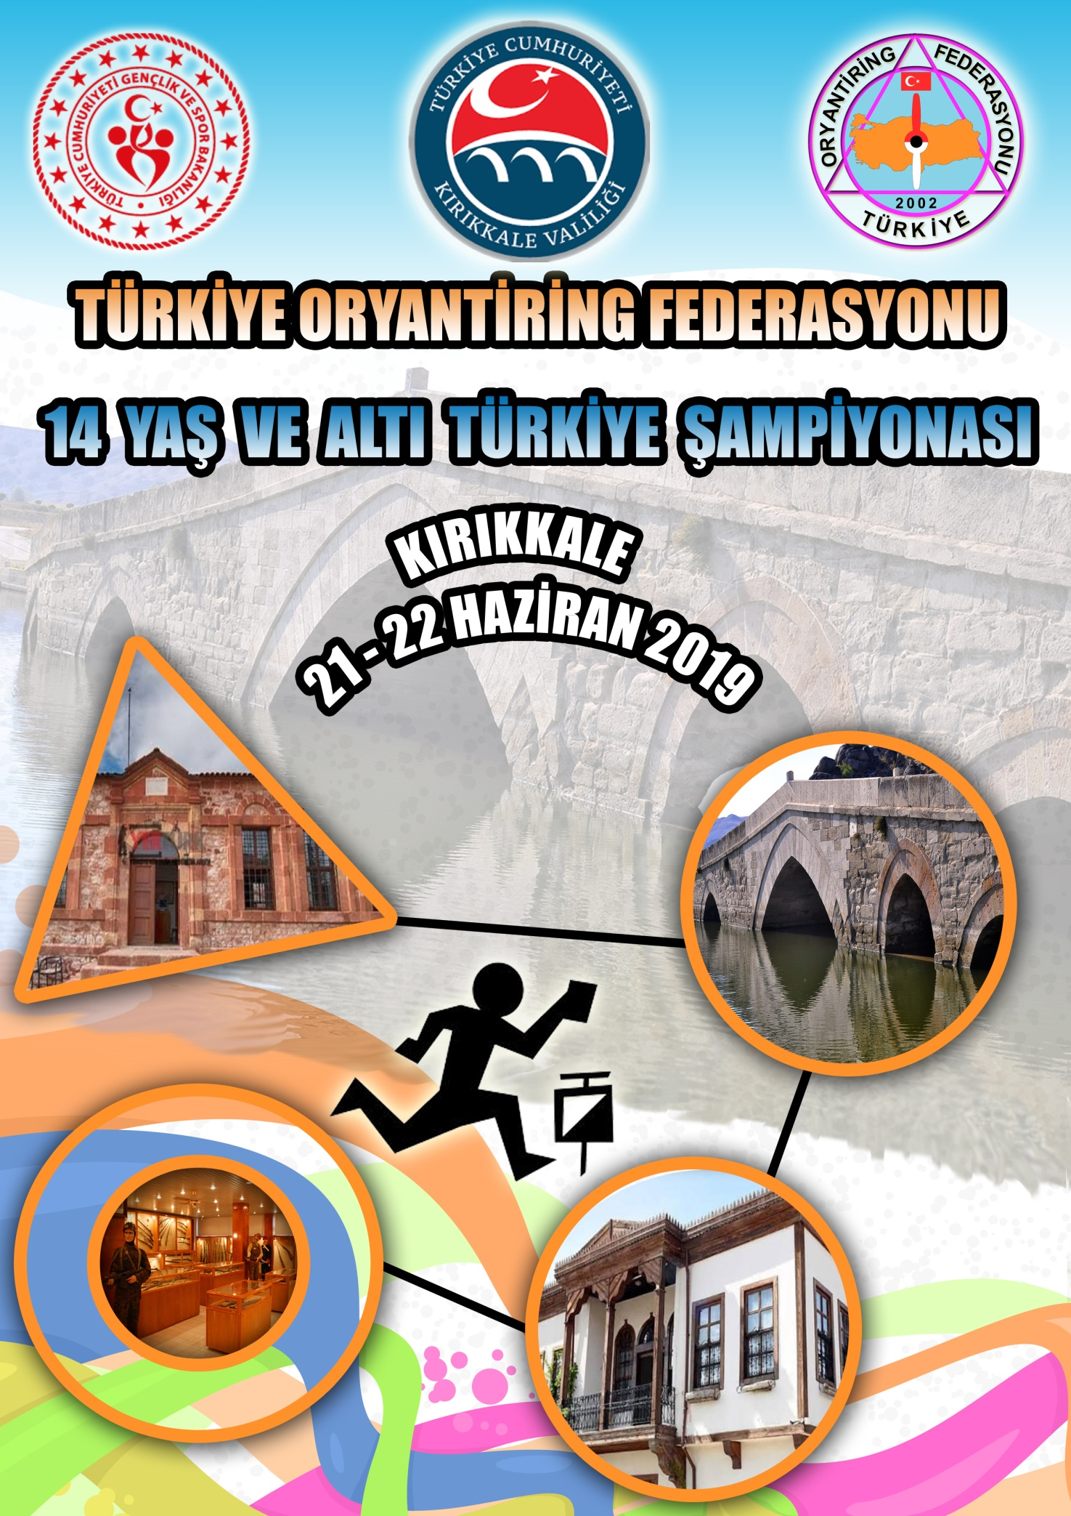
1. YARIŞMA TERTİP KURULU
Hacer AKYÜZ :Türkiye Oryantiring Federasyonu Başkanı

Kurul Üyeleri :

Yunus SEZER : Kırıkkale Valisi
Mehmet SAYGILI : Kırıkkale Belediye Başkanı
İsmail Haluk KARAHAN : Kırıkkale Gençlik ve Spor İl Müdürü
Mahir IRMAK :Türkiye Oryantiring Federasyonu Genel Sekreteri
Özgür MORBEL :Organizasyon Kurul Başkanı
Kadir KUNT :Organizasyon Sorumlusu

Yarışma Teknik Kurulu:

İsmail YAHŞİ :Etkinlik Direktörü
Cihat ACAR :Başhakem
Çağlar BULAK :Teknik Kurul Başkanı
Emrah TORUN :Çıkış Lideri
Munise KURT :Varış Lideri
Süleyman ÖZBEK :Parkur Hakemi

Jüri Üyeleri:
1………………………..
2………………………..
3………………………..

2. ETKİNLİK MERKEZİ

Etkinlik Merkezi: Kırıkkale Öğretmenevi
Adres: Fabrikalar Mah. 6. Sok. No 1 Kırıkkale
Telefon: 0318 224 54 04

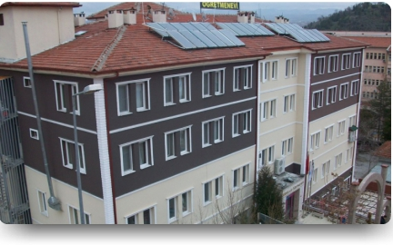 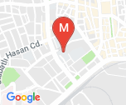 39°50'24.8"N 33°30'06.7"E
3. KAYITLAR
Yarışmaya kayıtlar, federasyonumuzun resmi kayıt sistemi ORİGO üzerinden yapılacaktır. www.origo.gen.tr Kayıtlar başlangıcı 28 Mayıs 2019 son kayıt tarihi 17 Haziran 2019 Pazartesi günü saat 17.00’dir.Yarışmaların yapılacağı yerlerde, bülten yayınlandıktan sonra antrenman yapılmaması, etik değerlerimiz açısından önemlidir.
Tüm kulüplerimize, antrenörlerimize ve sporcularımıza duyurulur.
S. NO | KATEGORİ | YAŞ ARALIĞI
1 | E/K 10 | 2009 – 2012 Doğumlular
2 | E/K 12 | 2007 – 2008 Doğumlular
3 | E/K 14 | 2005 – 2006 Doğumlular
4 | E/K Yeni Başlayan Çocuk | Erkek ve Kadın için parkur aynı olup tasnifler ayrı yapılır.

4. ETKİNLİK PROGRAMI

1.GÜN
YARIŞMA YERİ | YARIŞMA/ETKİNLİK |  | TARİH | BAŞLANGIÇ
100.Yıl Kent Ormanı |  | Orta Mesafe | 21 Haziran 2019 Cuma Günü | 10:30

2.GÜN
YARIŞMA YERİ | YARIŞMA/ETKİNLİK | TARİH | BAŞLANGIÇ/BİTİŞ
Köprüköy | Sprint | 22 Haziran 2019 Cumartesi Günü | 10:30

5. PARKUR AYRINTILARI
21 Haziran 2019 Cuma: Türkiye Şampiyonası 1. Gün Orta Mesafe

Parkur Planlama :Mehmet KÜÇÜKÇOLAK/Ramazan KULAKOĞLU
Harita :Mehmet KÜÇÜKÇOLAK/Ramazan KULAKOĞLU
Ölçek :1/7.500

Arazi yapısı koşmaya müsait olup, çivili ayakkabı giyilmesi tavsiye edilir. Arazi %70 ormanlık alan olup Oryantiring için her türlü objeyi barındırmaktadır. Harita ISOM 2017 kıstaslarına göre çizilmiştir. Yarışmada açık parkur uygulanacaktır, çıkış ile varış birbirine yakın olacaktır.

22 Haziran 2019 Cumartesi: Türkiye Şampiyonası 2. Gün Kısa Mesafe

Parkur Planlama :Mehmet KÜÇÜKÇOLAK/Ramazan KULAKOĞLU
Harita :Mehmet KÜÇÜKÇOLAK/Ramazan KULAKOĞLU
Ölçek :1/4.000

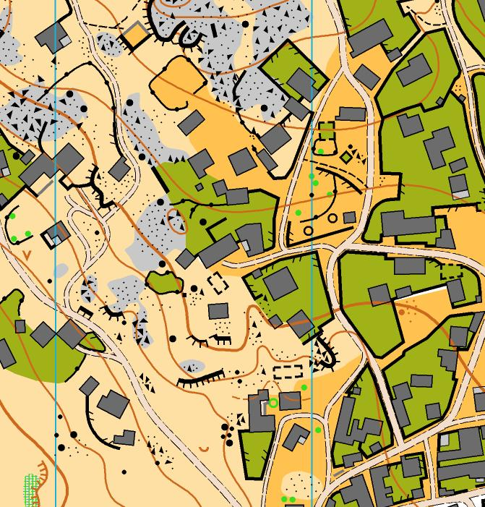
Arazi yapısı koşmaya müsait olup, çivili ayakkabı giyilmesi tavsiye edilir. Girilmesi yasak olan alanlar haritada özel alan olarak işaretlenmiş olup, bu alanlardan geçen sporcular diskalifiye edileceği gibi her türlü olumsuzluktan ( köpek, tel çit vs.) organizasyon sorumlu olmaz. Arazi yapısı yer yer taşlık alanlar ile kaplı olup, tehlikeli yerler geçilmez yar ile gösterilmiştir. Harita ISSOM 2007 kıstaslarına göre çizilmiştir. Yarışmada açık parkur uygulanacaktır, çıkış ile varış birbirine uzak olacağı için çanta taşıma noktası olacaktır. Yarışmada karantina uygulanmayacaktır. (Kızılırmak dolayısıyla doğal karantina uygulanmış olacaktır.) Yarışmayı bitiren sporcular toplanma alanı dışına çıkması ve yarışma alanına girmeleri durumunda diskalifiye edilecektir.

1’inci gün ve 2’nci gün yarışma parkur bilgileri 3. bültende yayınlanacaktır.
6. DUYURULAR ve DİĞER KONULAR
Önemli duyurular ve değişikliklerle ilgili bilgilendirmeler, çalışma saatleri içinde etkinlik merkezinde, federasyonumuzun web sitesinde ve yarışma alanındaki kayıt noktalarında yapılacaktır.
- Çıkışta start istasyonu kullanılacaktır.

7. İLETİŞİM BİLGİLERİ
Türkiye Oryantiring Federasyonu: 0 312 324 61 66
Belgegeçer: 0 312 324 61 88
E-posta: iletisim@oryantiring.org
İl Temsilcisi: İsmail YAHŞİ 0 505 375 6410
Etkinlik Direktörü: İsmail YAHŞİ 0505 375 6410
Organizasyon Sorumlusu: Kadir KUNT 0505 680 2158
8. KONAKLAMA
KURUM MİSAFİRHANELERİ
- KREDİ YURTLAR KURUMU 0318 357 2392
- KIRIKKALE ÜNİVERSİTESİ SOSYAL TESİSLERİ 0318 357 4242 DAHILI(2463)
- POLİS EVİ 0318 224 2647
- ÖĞRETMEN EVİ 0318 224 5404
- İL ÖZEL İDARE 0318 357 3711 DAHİLİ (197-198)
- GENÇLİK HİZMETLERİ SPOR İL MÜDÜRLÜĞÜ 0318 245 2545
- KIRIKKALE DSİ MİSAFİRHANESİ 0318 202 0726
YATILI OKUL PANSİYONLARI
- YİBO 0318 224 1891
- OSMANGAZİ ANADOLU LİSESİ 0318 244 0232
- ANADOLU GÜZEL SANATLAR LİSESİ 0318 234 0696
- FEN LİSESİ 0318 244 0660
- ZÜBEYDE HANIM KIZ MESLEK LİSESİ 0318 256 1736
- TURİZM OTELCİLİK VE MESLEK LİSESİ 0318 225 2762
- BEŞİR ATALAY ANADOLU İMAM HATİP LİSESİ 0318 224 2606
- ŞEHİT ALPASLAN YAZICI KIZ AND.İMAM HATİP LİSESİ 0318 218 8110
- KIRIKKALE ATATÜRK SAĞLIK MESLEK LİSESİ 0318 224 8475
- KIRIKKALE ATATÜRK ANADOLU LİSESİ 0318 244 0507
- YAHŞİHAN ŞEHİT HAKAN YORULMAZ SPOR LİSESİ 0318 270 1219
OTELLER
- GRAND DOĞAN OTEL 0318 333 2012
- ENAR OTEL 0318 218 4444
- OTEL- 71 0318 202 1666
- BEYAZ SARAY 0318 222 0043
- İPEKÇİ GOLD HOTEL 0318 222 0043
- CARMINE HOTEL (4 Yıldızlı) 0318 333 0555
- APART PREMİUM 0532 767 3840
- APART AKADEMİSYENLER 0532 767 3840
TURİZM ŞİRKETLERİ
- ALTINIŞIK 0318 218 1661
- ES TURİZM 0318 225 5555
- ÖZEN TUR 0318 224 9777
- SİMETRİ TUR 0318 224 8488
- İPEKHAN TUR 0542 547 7494

